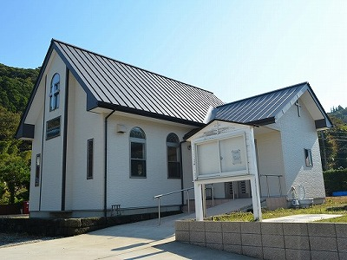
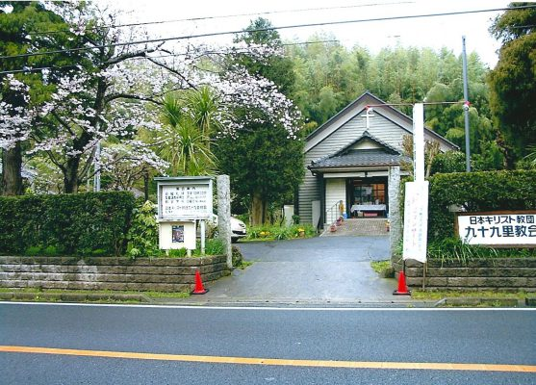
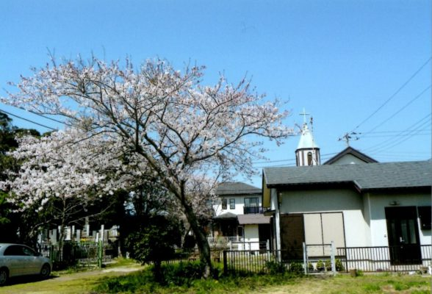
房総の教会に学ぶツアー
（旧名称：首都圏伝道協議会）

房総の
この度、千葉支区では、首都圏にある教会・伝道所の信徒・教師が房総半島の諸教会を巡り、その歩みと証しに触れることを目的とした「房総の教会に学ぶツアー」を計画しました。千葉県には東京へのアクセスのよい都市部・宅地部もあれば、農村・漁村地域もあります。それぞれに特有の課題を担いつつも、キリストにある希望により信仰生活を守り続けています。
本ツアーでは、普段礼拝の場を異にする者たちが出会い、互いに学び合い、祈り合う交わりが与えられることを願っています。このことがこれからの伝道の励ましとなることを信じ、ここにご案内申し上げます。ふるってご参加ください。

2018.7.17 千葉支区
主 催 日本基督教団東京教区千葉支区

日 程 2018年10月8日(月・体育の日)
～9日(火)
宿 泊 国民宿舎サンライズ九十九里

参加費 13,000円 （バス、宿泊、朝食1, 昼食2, 夕食1含む）

※本ツアーには日本基督教団伝道資金が用いられます

申し込み 9月2日（日）までに、別紙の要領にてお申し込みください
定員（100人）になり次第申し込みを締め切ります
キャンセルの際はキャンセル料を徴収します（50～100％）

教会に学ぶツアー プログラム
第1日目  10月8日（月） | 第2日目  10月9日（火）
9：00～10：00 出発（行程参照）  ・Aコース、Bコース、Cコースに分かれ  バスごとに房総の教会訪問をします  ・車中にてビデオ上映による  教会の歴史と現状の学びをします  ・昼食はご用意します  17：00 宿舎到着・受付  18：00 開会祈祷  18：15 夕食と交わりのとき  20：00 自 由 | 7：30 朝 食  9：00 礼 拝  9：15 全体協議会  発題者（3人）からの発題を受け、  協議のひととき  11：15 閉会礼拝  12：00 昼 食  12：40～  バスごとに九十九里教会訪問  14:00前後に九十九里教会より帰路へ  各バスにて乗車場までお送りします

行 程

Aコース Bコース Cコース
乗車場① 上野駅公園口 松戸駅西口市民劇場前 JR成田駅西口
（出発時刻） (9:00) (9:00) (9:00) Uシティーホテル前
⇓ ⇓ ⇓
乗車場② ⇓ 千葉駅東口NTT前 京成佐倉駅北口
（出発時刻） ⇓ (10:00) (9:15)
⇓ ⇓ ⇓
乗車場③ ⇓ ⇓ JR佐倉駅北口
（出発時刻） ⇓ ⇓ (9:30)
教 会 へ

- 竹岡伝道所 ⇒ ②南房教会 ⇒ ③かにた教会（婦人保護施設かにた村） ⇒
⇒ ④勝浦教会 ⇒ ⑤上総大原教会 ⇒ ⑥長生教会 ⇒ 宿舎（サンライズ九十九里）
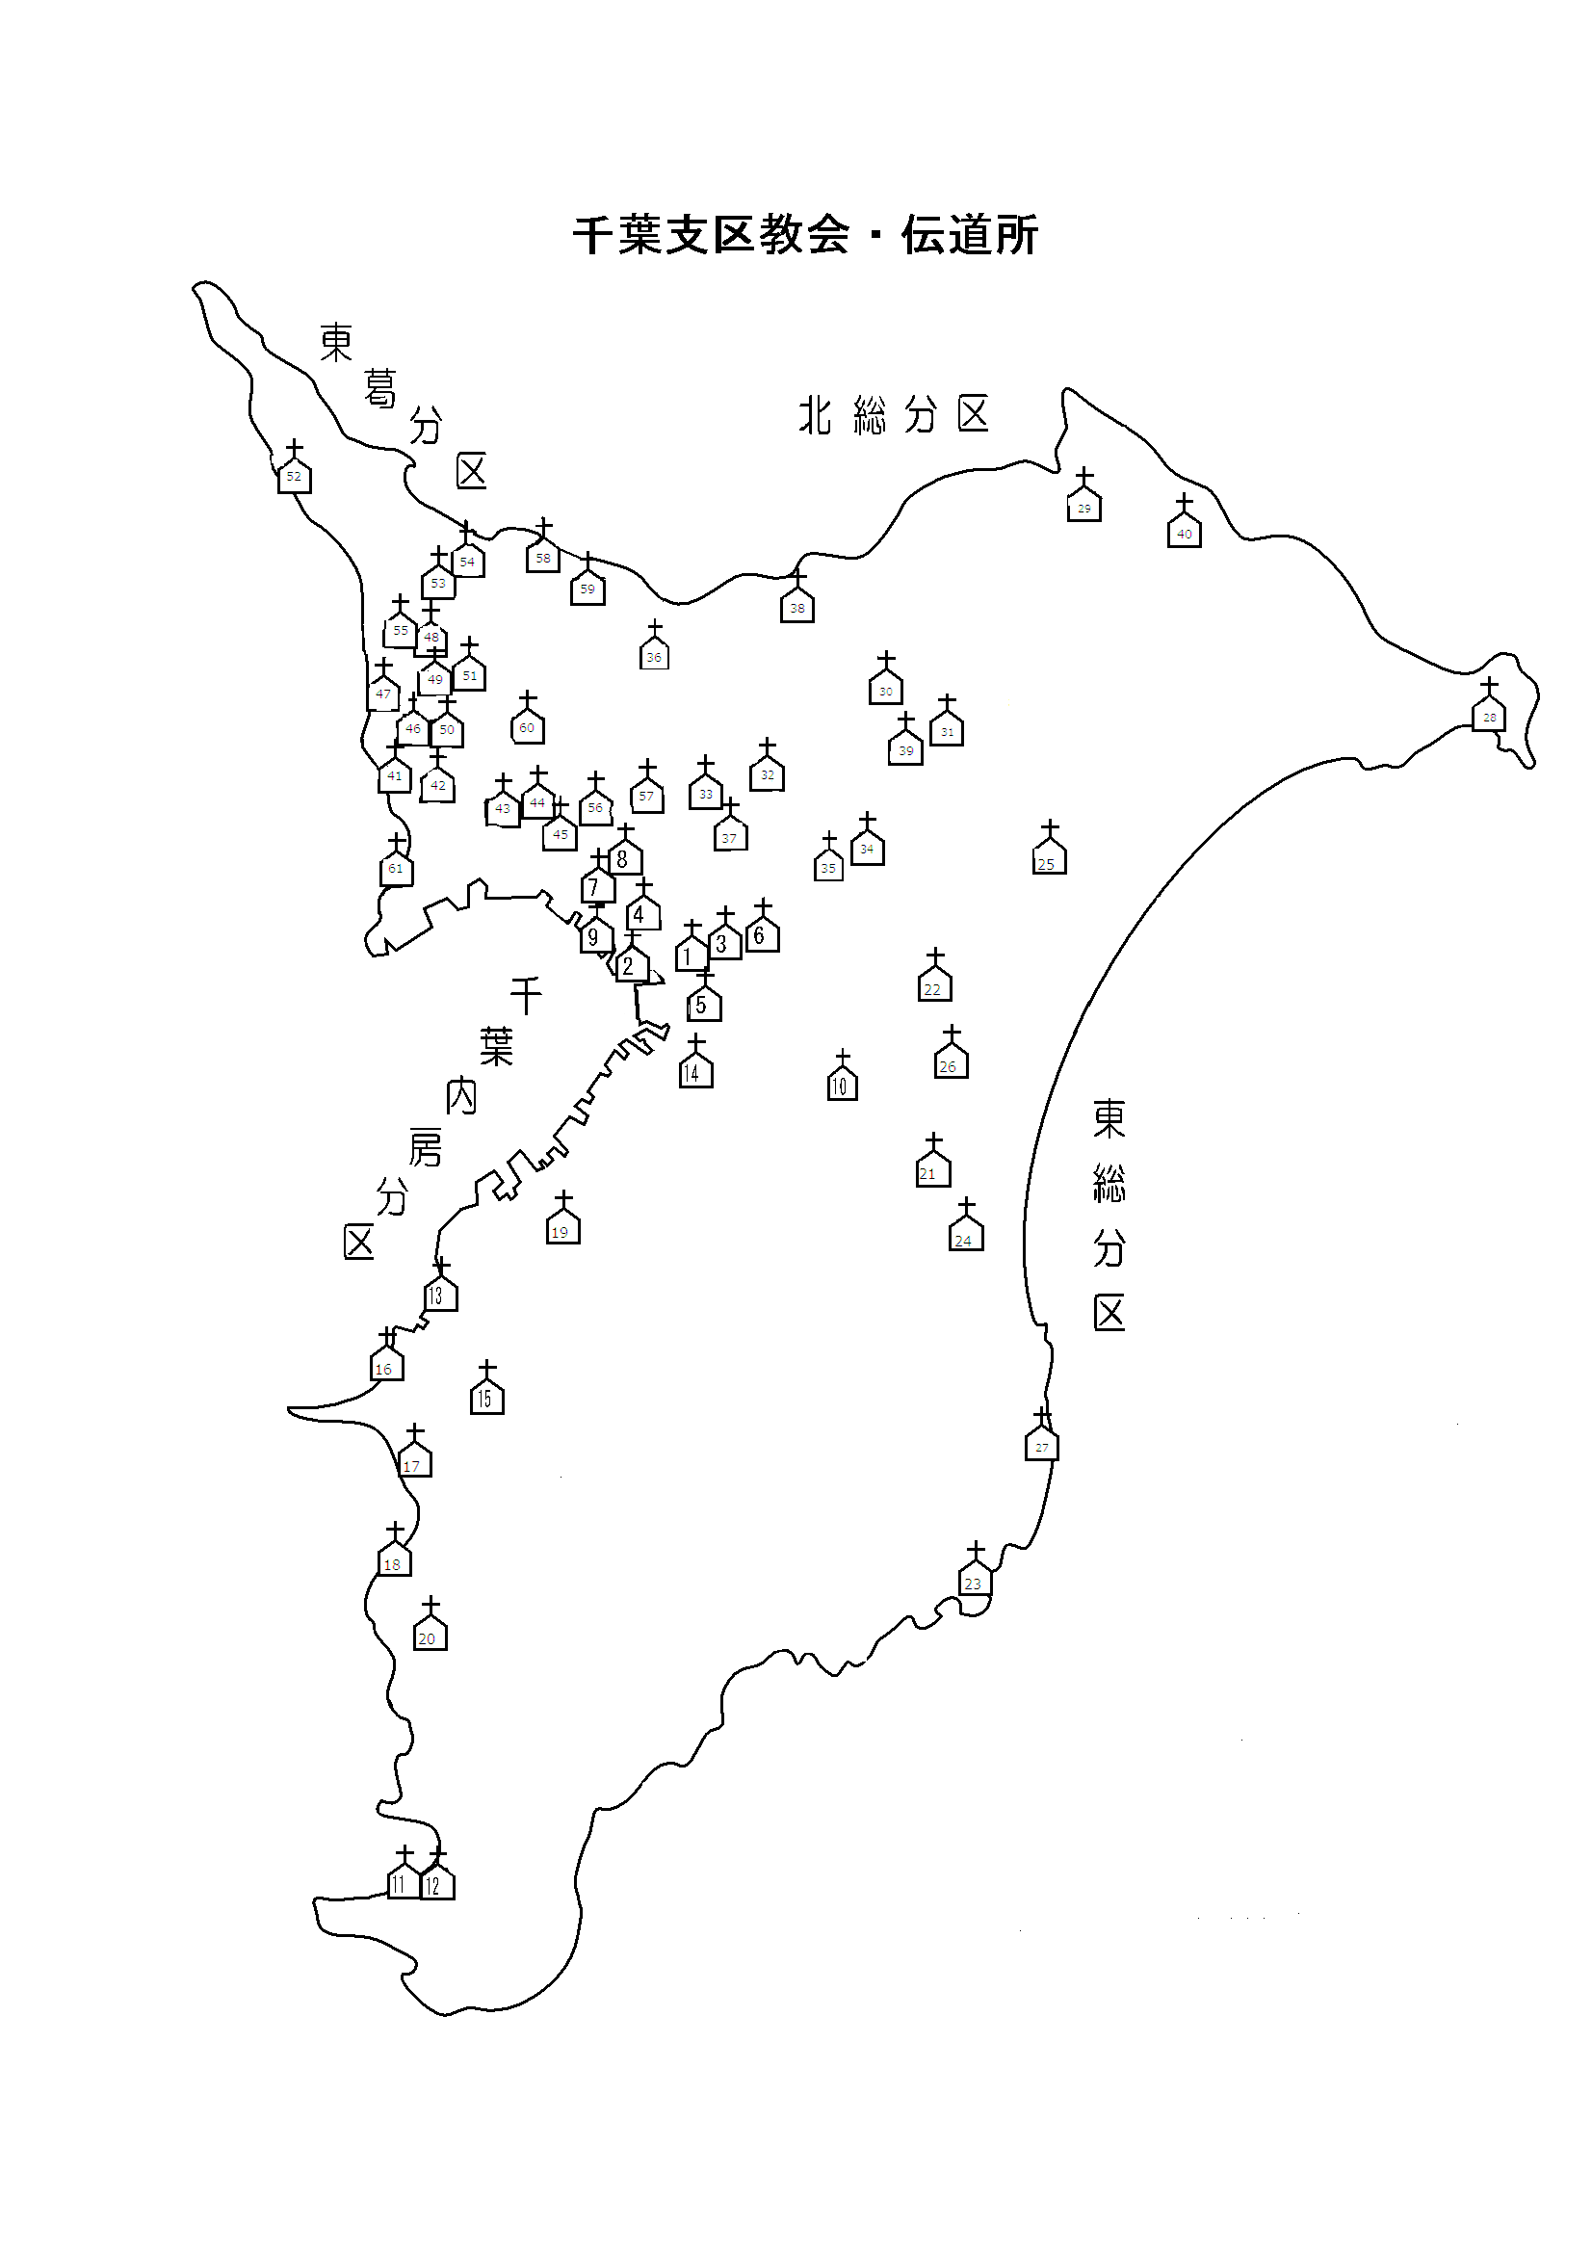
訪問予定教会

←九十九里教会（第2日目）
創立1883年

〇 ←宿舎 サンライズ九十九里

⑥長生教会→
創立1949年

←⑤上総大原教会 創立1910年

- 竹岡教会→
創立1892年
←④勝浦教会☆ 創立1950年

③かにた教会☆→
創立1965年
←②南房教会 創立1997年

※☆しるしの教会は、
車中にて見学する予定です

みなさまのご参加をお待ちしております

房総の教会に学ぶツアー実行委員会

岸 憲秀 （千葉支区長 ・ 千葉本町教会）
村上恵理也 （同副支区長 ・ 本実行委員会委員長 ・ 松戸教会）
原田裕子 （同書記 ・ 薬円台教会）
東 昌吾 （本ツアー実行委員会書記 ・ 流山教会）
石井信満 （長生教会信徒）
小林信人 （船橋教会）
髙花富夫 （柏教会信徒）
伏見陽子 （千葉支区会計 ・ 新津田沼教会信徒）
宮越ユリ子 （松戸教会信徒）
山本光一 （千葉内房分区長 ・ 京葉中部教会）
山下雅紀 （青堀教会信徒）
吉田誠二 （青堀教会）

お問い合わせ
（村上恵理也 松戸教会；047－367－0101）

千葉支区ホームページにも本案内を掲載しています。
「千葉支区」で検索してください。

